ИНФОРМАЦИЯ О НАУЧНОМ РУКОВОДИТЕЛЕ ПИСШ НИУ МГСУ

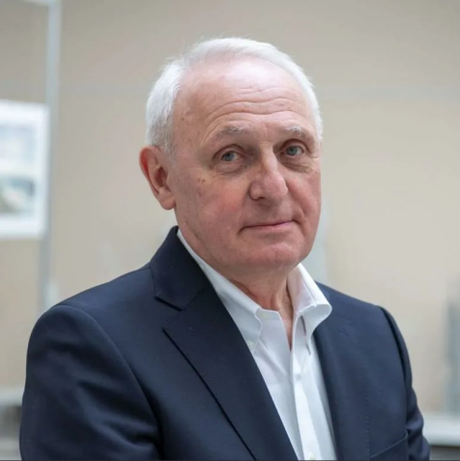 | Научный руководитель ПИСШ НИУ МГСУ  Кабанцев Олег Васильевич, профессор, доктор технических наук, также многократно проявивший себя в качестве лидера, способного успешно готовить и реализовывать крупные проекты в области образования и науки

Управленческий опыт:
- главный конструктор 53 Центрального проектного института Министерства обороны Российской Федерации (2000-2005 годы);
- генеральный директор, главный конструктор Общества с ограниченной ответственностью «МонолитСтройПроект» (2006-2022 годы);
- директор научно-технических проектов (НТП) НИУ МГСУ (с 2021 года по настоящее время);
- руководитель стратегического проекта «Возрождение и восстановление новых регионов России» Программы развития Университета;
Педагогический опыт:
- председатель методической комиссии НИУ МГСУ по укрупненной группе специальностей и направлений подготовки (УГСН) «Техника и технологии строительства» (с 2021 года по настоящее время);
- координация разработки нового поколения образовательных программ НИУ МГСУ (с 2021 года по настоящее время);
- проведение всех видов учебных занятий по профильным дисциплинам.
Научный опыт:
- руководство проектированием с прямым участием в расчетах и конструировании следующих объектов: высотный жилой комплекс «Аквамарин» в г. Владивостоке, объекты Сочинской Олимпиады (комплекс «Горки-город», комплекс Олимпийских трамплинов и др.), жилые комплексы в г. Москве (ЖК «Событие», ЖК «Кутузов Град-1», «Кутузов Град-2» и др.);
- соавтор 4 монографий («Расчетно-экспериментальный метод анализа динамической прочности элементов железобетонных конструкций», «Оценка технического состояния строительных конструкций зданий и сооружений», «Проектирование несущих конструкций многоэтажного каркасного здания», «Основы метода расчетных предельных состояний»), 126 научных работ и 2 патентов;
- научный руководитель по 1 защищенной диссертации на соискание ученой степени кандидата наук.
Профессиональные достижения, награды и почетные звания:
Почетный строитель России (2002 год).

